МИНИСТЕРСТВО НАУКИ И ВЫСШЕГО ОБРАЗОВАНИЯ РОССИЙСКОЙ ФЕДЕРАЦИИ
Федеральное государственное бюджетное образовательное учреждение
высшего образования
«Сибирский государственный университет науки и технологий имени академика М.Ф. Решетнева»
Институт инженерной экономики
Кафедра информационно-экономических систем

ОТЧЁТ О ПРАКТИЧЕСКОЙ РАБОТЕ № 3

Преподаватель ____________ ____________ И.В.Василенко
подпись, дата

Обучающийся ____________ ________________ М.Р. Смирнов
подпись, дата

А1 Регистрация клиента
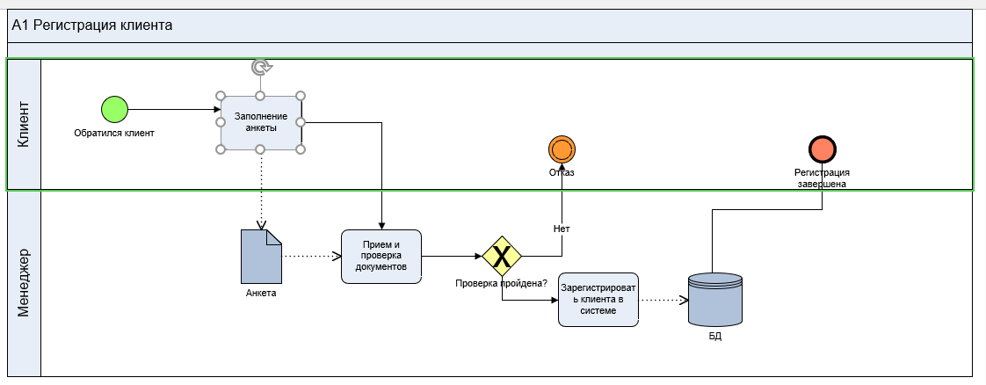

А2 Оформление банковских продуктов
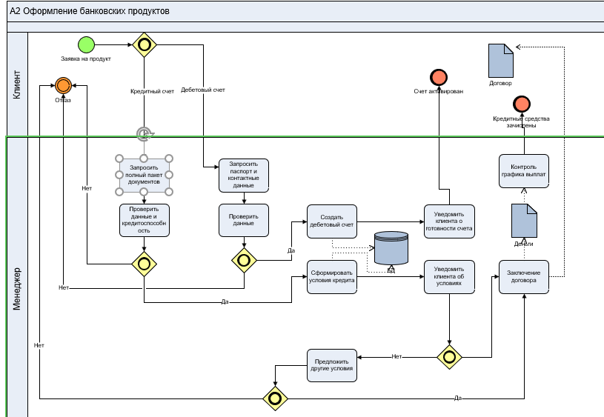

А3 Расчеты и начисления
